Jueves
01
de octubre

3° de Secundaria
Ciencias. Química

¿Cuál es la importancia de conocer la concentración de los componentes de una mezcla?

Aprendizaje esperado: Identifica la relación entre la variación de la concentración de una mezcla (porcentaje en masa y volumen) y sus propiedades. Identifica la funcionalidad de expresar la concentración de una mezcla en unidades de porcentaje (%) o en partes por millón (ppm).

Énfasis: Identificar la relación entre la concentración de una mezcla y sus propiedades, así como la expresión de la concentración en porcentaje (masa y volumen) y partes por millón.

¿Qué vamos aprender?

Identificarás la relación entre la variación de la concentración de una mezcla y sus propiedades, así como la funcionalidad de expresar la concentración en porcentaje de masa, volumen y partes por millón.

Antes de comenzar lee la cita de una frase de Paracelso:

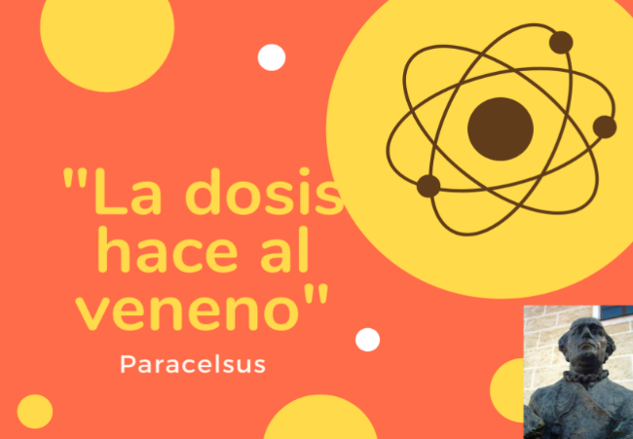

Contesta las siguientes preguntas:

- ¿Para qué necesitas saber la concentración de una mezcla?
- ¿Qué son los porcentajes y las partes por millón en una concentración?

En época del coronavirus, la población se ha visto obligada a reforzar sus hábitos de limpieza para evitar la propagación de la pandemia. El lavarse las manos por más de 20 segundos o el no ingresar al hogar con zapatos son algunas de las reglas que se han vuelto estrictas últimamente, al igual que desinfectar las superficies.

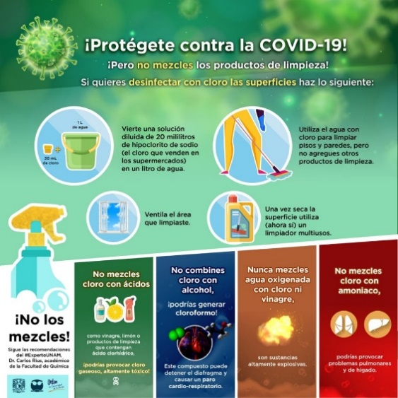

https://www.puec.unam.mx/images/COVID-19/recomendaciones_sanitarias/cloro.jpg

Reflexiona las siguientes preguntas:

- ¿Lees las etiquetas de los productos que compran?
- ¿Qué desinfectantes has utilizado durante la pandemia?
- ¿Conoces los componentes y la concentración de esos productos?

Indagarás sobre algunas disoluciones para desinfectar superficies en tu hogar. Siempre supervisado por un adulto.

Escribe las siguientes preguntas en el cuaderno para responderlas posteriormente.
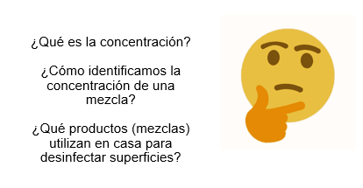

¿Qué hacemos?

Identificarás algunas propiedades de las disoluciones acuosas.

Observa el siguiente video que te guiará en el conocimiento de la concentración de las disoluciones. Recuerda que las disoluciones son mezclas homogéneas.

Disoluciones acuosas
https://youtu.be/XuoZHmHtXgI?t=393

Al reafirmar tus conocimientos puedes identificar cuál es la concentración de una disolución. Observa lo siguiente:

Se sabe que los coronavirus en general son capaces de sobrevivir en superficies inanimadas hasta 9 días, por ello, la autoridad en materia de Salud recomienda una técnica muy sencilla de limpieza y desinfección que consta de tres sencillos pasos y los conocerás experimentando.

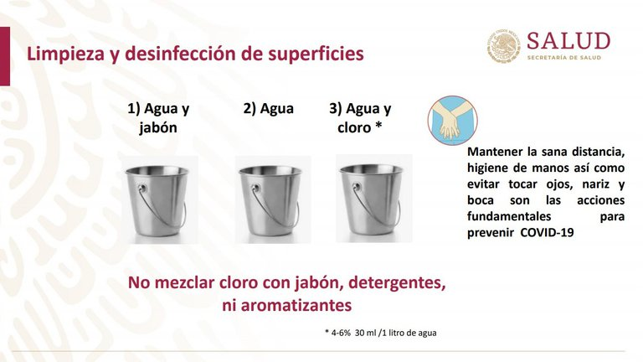

Paso 1

Limpieza: Lo haremos preparando una disolución de agua y jabón en polvo con una concentración en masa del 0.8%
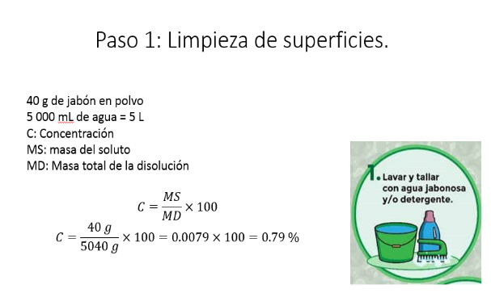
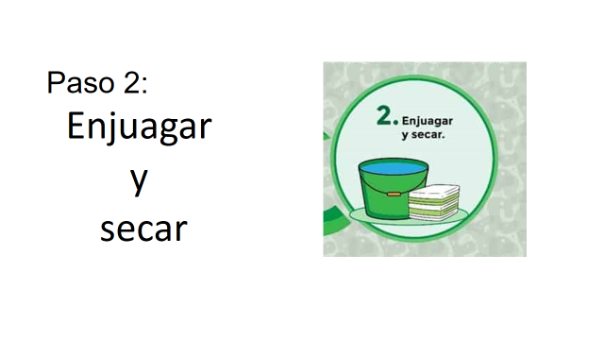

Este paso se realiza utilizando solo agua limpia y paños.
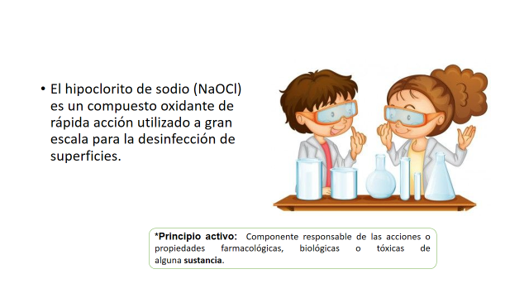

Para elaborar un desinfectante de hipoclorito de sodio observa las siguientes recomendaciones:
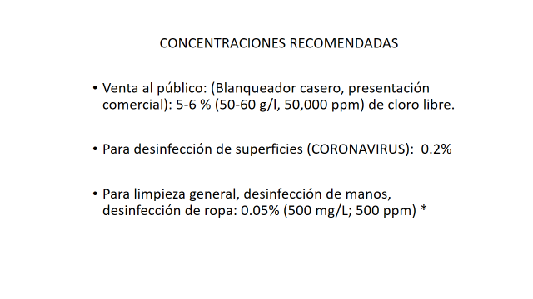
Si observaste con atención, te diste cuenta que la concentración cambia según su aplicación.

Para desinfección de superficies elaborarás un desinfectante al 20% de concentración.

En la preparación de disoluciones se utiliza el matraz de aforo, que solo tiene una línea de medición.

Cabe mencionar que el menisco corresponde a la línea cóncava que genera la superficie del líquido al estar en contacto con las paredes del material de medición.

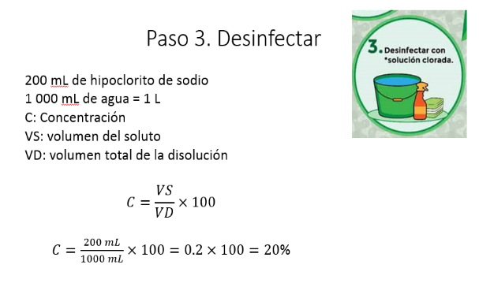

Procedimiento:

Con ayuda de un embudo vierte 20 ml de hipoclorito de sodio, y se completa con agua potable hasta llegar a los 100 ml, mezclar lentamente hasta que se homogenice y entonces has preparado la disolución al 20%.

Paso 3: Desinfectar

Presta en práctica tu habilidad y conocimientos científicos sobre concentración, prepara mezclas que te servirán como desinfectante de superficies, a una determinada concentración del principio activo, en este caso el desinfectante es el hipoclorito de sodio.

Vierte el desinfectante en un atomizador, etiquétalo con el nombre de la sustancia y la concentración, guárdalo en un lugar seguro, fuera del alcance de los niños pequeños.

En la bitácora científica describe e ilustra el procedimiento que seguiste para elaborar el desinfectante de superficies.

Después de observar cómo algunas sustancias pueden generan efectos negativos en el organismo, debes ser muy cuidadoso.

- ¿Sin contaminantes?
- ¿Puedes confiar solo en la vista para saber si el agua está contaminada?
- ¿Podrías decir cuál o cuáles de estos vasos ya no tiene café?

Comprueba las respuestas:

Para experimentar necesitarás:
- 6 vasos pequeños y transparentes
- 1 g de colorante
- 60 mililitros de agua

Comienza: Tienes mezcla de colorante que para efectos de nuestro experimento llamaremos soluto.

El agua es el disolvente, ahora mezclaremos el soluto y el disolvente para formar una mezcla homogénea llamada disolución.

En este primer vaso tenemos 10 mililitros de disolución, la proporción en que se encuentra el colorante en la disolución es un gamo de colorante en 10 ml de disolución.
$$=\frac{0.1 g de colorante}{agua hasta 10 mL de disolución}$$

Es decir, una décima de gramo por cada mililitro.

En el segundo vaso se coloca un mililitro de la disolución del vaso 1 en 9 de agua, ahora la proporción del colorante es de un centésimo de gramo por mililitro.

$$\frac{0.1 g de colorante}{10 mL de disolución}=0.1 g/mL$$

Vaso 3: La proporción de colorante es uno en mil o un milésimo.

$$\frac{0.01 g de colorante}{10 mL de disolución}=0.001 g/mL$$

Vaso 4: La proporción de colorante es un diezmilésimo.

$$\frac{0.001 g de colorante}{10 mL de disolución}=0.0001 g/mL$$

Vaso 5: La proporción de colorante con respecto a la mezcla original es uno en cien mil o cienmilésimo.

$$\frac{0.0001 g de colorante}{10 mL de disolución}=0.00001 g/mL$$

Vaso 6: La proporción de colorante es de un millón o un millonésimo de gramo por cada mililitro. Es decir, por cada millón de partes de disolución solo una parte es de colorante, ¡una parte por millón!

De este modo tienes unas disoluciones muy concentradas y otras menos concentradas.

Puedes decir que la concentración es la proporción del soluto en la disolución. A simple vista pareciera que las disoluciones ya no tienen colorante, pero, aunque no sea perceptible todas las muestras tienen algo de él.

Lo mismo sucede con el agua de las botellas, puede ser que el agua contenga una cantidad contaminante tan pequeña que no la puedes ver, sin embargo, podría estar contaminada.

No basta con mirar bien para saber si algo está contaminado, sin embargo ¿Cuál es la utilidad de conocer partes por millón?

En la siguiente tabla registra tus resultados.
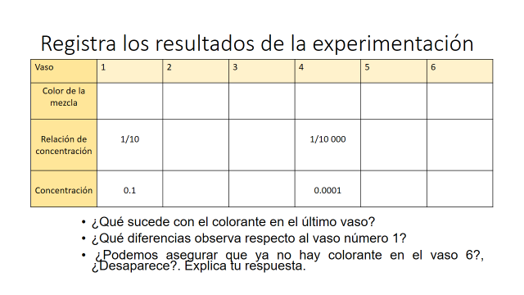

Ahora ya sabes que la concentración se refiere a la cantidad de soluto que hay en una disolución, es de suma importancia para la preparación y consumo de alimentos, medicamentos, en la contaminación del aire o del agua, en la aplicación de pesticidas, nutrientes para las plantas o animales, en la elaboración de productos de belleza e higiene o joyería.
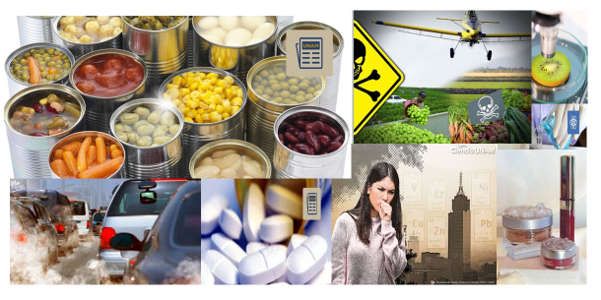

Porcentaje y partes por millón, son expresiones de la concentración que indican la cantidad de una sustancia disuelta en otra.

Partes por millón, se utiliza cuando se tienen disoluciones muy diluidas; en donde la expresión de concentración en porcentaje se hace incomodo debido al gran número de ceros después del punto o la coma decimal, lo que indica cantidades muy pequeñas de soluto en la disolución.

El Reto de Hoy:

Ya cuentas con las herramientas para realizar correctamente la disolución de hipoclorito de sodio con fines desinfectantes y con las concentraciones recomendadas, solo recuerda usar equipo de protección y estar en compañía de un adulto.

En el libro de texto gratuito, también puedes consultar el tema para aclarar cualquier duda.

Si quieres conocer cómo desinfectar tu teléfono móvil u otras superficies del hogar utilizando disoluciones en diversas concentraciones, revisa los siguientes sitios en Internet

http://www.eneo.unam.mx/prevenir-coranavirus/limpieza-en-el-hogar-coronavirus.php

https://www.puec.unam.mx/images/COVID-19/recomendaciones_sanitarias/limpieza_movil.jpg

¡Buen trabajo!

Gracias por tu esfuerzo.

Para saber más:
Lecturas
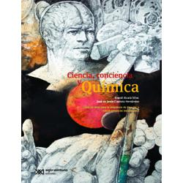
https://drive.google.com/file/d/1rMpGvCkUOvA7q4P3_fA-lDbT2i7pBC7Q/view

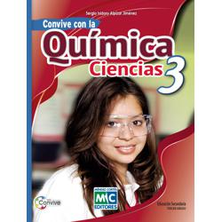
https://libros.conaliteg.gob.mx/20/S00011.htm

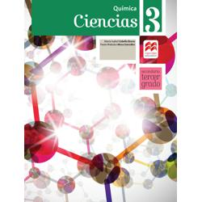
http://secundaria.macmillan.mx/wp-content/libros/con-sec-cie-qui-03-sb/#page/1

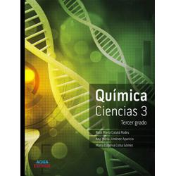
http://conaliteg.esfinge.mx/Quimica_Ciencias_3_Tercer_grado_Aqua/
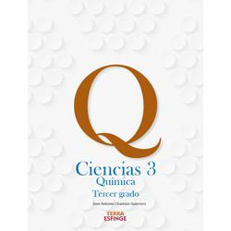
http://conaliteg.esfinge.mx/Quimica_Ciencias_3_Tercer_grado_Terra/

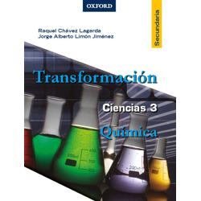
https://libros.conaliteg.gob.mx/20/S00016.htm

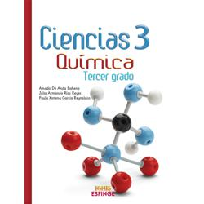
http://conaliteg.esfinge.mx/Quimica_Ciencias_3_Tercer_grado_Ignis/

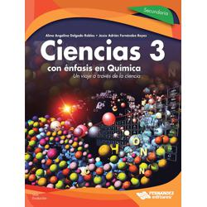
https://libros.conaliteg.gob.mx/20/S00019.htm

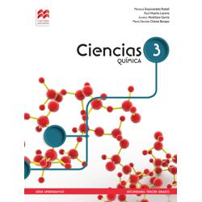
http://secundaria.macmillan.mx/wp-content/libros/con-sec-apr-qui-03-sb/#page/1

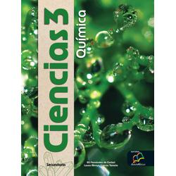
http://santillanacontigo.com.mx/libromedia/nuevo-mexico/ccs3/

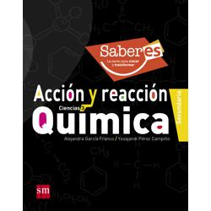
http://guiasdigitales.grupo-sm.com.mx/sites/default/files/guias/161663/index.html

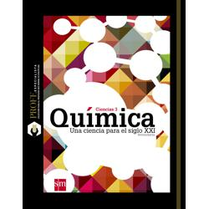
http://guiasdigitales.grupo-sm.com.mx/sites/default/files/guias/163311/index.html

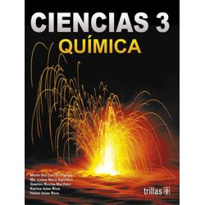
https://www.etrillas.mx/material/C3QC.html

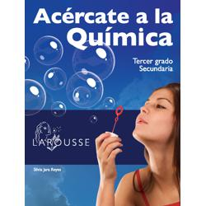
https://digital.latiendadellibrero.com/pdfreader/acrcate-la-qumica
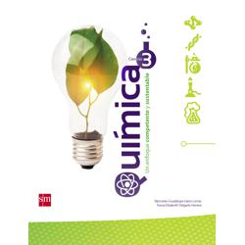
http://guiasdigitales.grupo-sm.com.mx/sites/default/files/guias/163309/index.html

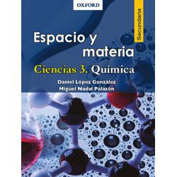
https://libros.conaliteg.gob.mx/20/S00027.htm

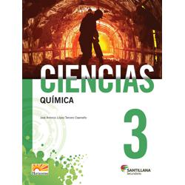
http://santillanacontigo.com.mx/libromedia/horizontes/ccs3/

http://santillanacontigo.com.mx/libromedia/integral/ccs3/

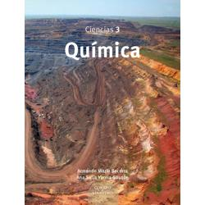
https://libros.conaliteg.gob.mx/20/S00030.htm

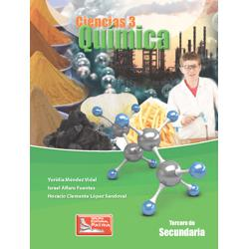
https://digital.latiendadellibrero.com/pdfreader/qumica-mndez

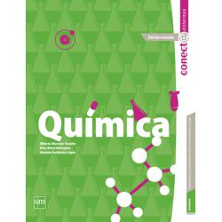
http://guiasdigitales.grupo-sm.com.mx/sites/default/files/guias/163307/index.html

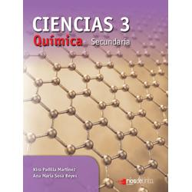
https://libros.conaliteg.gob.mx/20/S00033.htm

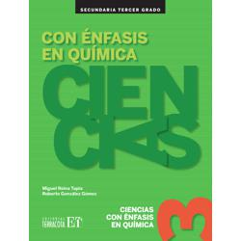
https://editorialpax.com/libros-de-texto-terracota-2020-2021/ciencias-3-s00035/

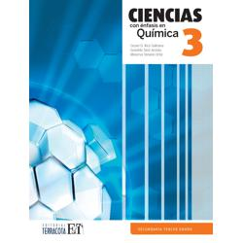
https://editorialpax.com/libros-de-texto-terracota-2020-2021/ciencias-3-s00036/

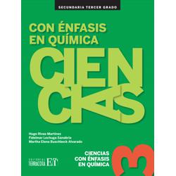
https://editorialpax.com/libros-de-texto-terracota-2020-2021/ciencias-3-s00037/

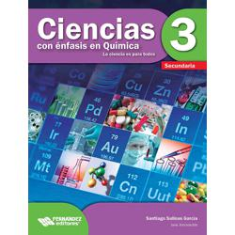
https://libros.conaliteg.gob.mx/20/S00040.htm

https://mx.edicionesnorma.com/conaliteg-quimica/

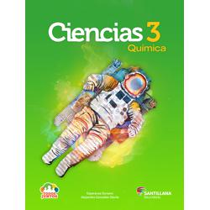
http://santillanacontigo.com.mx/libromedia/todos-juntos/ccs3/

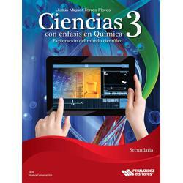
https://libros.conaliteg.gob.mx/20/S00045.htm

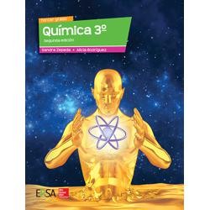
https://online.flipbuilder.com/kggv/qgmi/
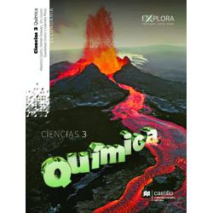
https://recursos.edicionescastillo.com/secundariaspublicas/visualizador/3_qui_exp/index.html#page/1
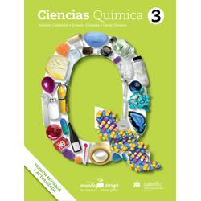
https://recursos.edicionescastillo.com/secundariaspublicas/visualizador/3_qui_mun/index.html#page/1

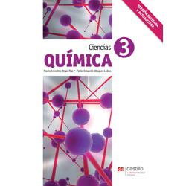
https://recursos.edicionescastillo.com/secundariaspublicas/visualizador/3_qui_ind/index.html#page/1

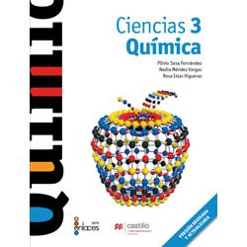
https://recursos.edicionescastillo.com/secundariaspublicas/visualizador/3_qui_enl/index.html#page/1

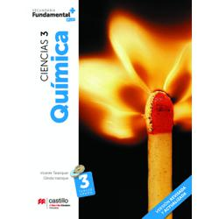
https://recursos.edicionescastillo.com/secundariaspublicas/visualizador/3_qui_fun/index.html#page/1

